**ESTUDO DA CULINÁRIA POR MEIO DAS FESTAS NO MUNICÍPIO DE IMPERATRIZ NO MARANHÃO**

Autora: Lidiene Rodrigues Silva

Aluna do curso de Geografia da UEMASUL, Pesquisadora de iniciação científica- projeto intitulado Festividades, Paisagens e Sabores: estudo da geografia cultural de Imperatriz, [lidiene-rodrigues@hotmail.com](mailto:lidiene-rodrigues@hotmail.com)

.

Coautora: Luana dos Reis Silva

Aluna do curso de Geografia da UEMASUL, Pesquisadora de iniciação científica- projeto intitulado Estudo das Representações Simbólicas no Município de Imperatriz na Produção Literária, [luana.reis2605@gmail.com](mailto:luana.reis2605@gmail.com)

Coautora: Luciléa Ferreira Lopes Gonçalves

Professora Doutora do curso de Geografia da Universidade Estadual da Região Tocantina do Maranhão, [lucileafl@gmail.com](mailto:lucileafl@gmail.com).

**Resumo:** Este texto apresenta o estudo da Geografia Cultural, com foco na cultura do Município de Imperatriz no Maranhão. O objetivo do texto é apresentar estudos realizados sobre a culinária de Imperatriz que identificou signos, simbolismos e representações nessa manifestação cultural. A pesquisa foi de cunho qualitativo. Os procedimentos metodológicos corresponderam a levantamento bibliográfico e trabalho de campo, com observações nas festas urbanas e rurais de eventos e lugares que identifique os simbolismos das paisagens culturais e da geografia dos sabores em Imperatriz, portanto com abordagem qualitativa. As festas observadas fora as de Santa Tereza, festa do Divino e festa de Reis. Desse modo, e com base nas perguntas e entrevistas em campo, obtivemos uma lista e comentário das comidas mais conhecidas do Município de Imperatriz no Maranhão, além de sua relação e história nas festividades culturais. Assim, nos permitiu analisar a construção de identidades de pertencimento a Imperatriz, por meio da culinária.

**Palavras-Chave**: Culinária; Identidade; Festa; Cultura

**INTRODUÇÃO**

Na Geografia Cultural, as manifestações culturais ganham forças assinaladas por reflexões sobre o espaço humano e seus aspectos, debatendo o diferente, a cultura, as particularidades e os modos de vida que, por sua vez ganham valorização e representação dos sujeitos. Assim, na Geografia Cultural, fez do ser humano, a base de suas apreciações, primando pelos sentidos e percepções na construção simbólicas da vida.

Nesse contexto, a geografia dos sabores surge com a preocupação de que o paladar se manifesta com a experiência geográfica com os gostos e, estes, permitem incorporar as dimensões culturais. Dessa forma, ao primar por sensações e percepções, a geografia dos sabores permite experienciar o espaço pelo cheiro, pelo paladar, sons e sensibilidades usadas para se referir a lugares e paisagens. Nessa perspectiva, o estudo da geografia dos sabores do Município de Imperatriz ao ser analisado pelo aporte geográfico possibilita apreensões tanto das grandes estruturas, como do lugar, espaço geográfico onde se dão atividades ligadas à sobrevivência do homem.

Nesse contexto, objetivou caracterizar a culinária do Município de Imperatriz e, também, **i**dentificar os signos, simbolismos e representações na culinária das festas, identificar os cheiros, gostos e sabores da culinária e analisar as particularidades culturais manifestadas na culinária das festas de Imperatriz. Dessa maneira, a metodologia da pesquisa foi realizada nas festas urbanas e rurais de Imperatriz por meio de levantamento bibliográfico sobre a temática da geografia dos sabores e geografia cultural, trabalho de campo e aplicação dos procedimentos como observações de eventos e lugares que identifique os simbolismos das paisagens culturais e da geografia dos sabores, aplicação de questionário, entrevista, registros fotográficos e filmagem para a execução dos produtos finais.

**GEOGRAFIA DAS FESTAS: ALGUNS APORTES**

As representações materiais e intangíveis resultante das relações dos homens com a natureza, notadamente do segmento cultural constituem-se em importantes elementos da Geografia Cultural,

[...] que nasceu da diversidade dos gêneros de vida e das paisagens. Aparentemente condenada ao declínio pela uniformização técnica, reencontra seu dinamismo, ligando-se às representações e aos sentimentos de identidade que lhe estão vinculados. (CLAVAL, 2007, p.19).

As festas oferecem elementos de uma relação do homem com seu lugar, seu mundo mais próximo possuidor de identidade e de pertencimento e, também, formado socialmente. Por isso, continuam a se (re) construir. Claval (1997, p.94), oferece a “dimensão coletiva”, como “eixo de análise da Geografia cultural”, mesmo que apresentem crenças, relações de poder, territorialidades, espacialidades, expressões corporais e musicalidade e que são parte da Geografia cultural.

Por outro lado, as representações culturais são uma das formas encontradas pelas festas de expandir seu território. É por meio dessa cultura que ela delimita o sagrado, o profano, cria identidades e formam paisagens. A população cria signos, simbolismos e representações da identidade festiva, que se materializam e formam as territorialidades. Kozel (2009, p.128) contribui ao dizer que a “relação entre o significado e o significante, abre uma possibilidade inovadora de perceber o signo”.

**A GEOGRAFIA DOS SABORES**

O estudo da culinária e sabores se desenvolveu na recente Geografia Cultural, que parte da Geografia Humana relação homem e meio, que contempla questões como: costumes sociais, identidades e significados simbólicos. Assim, manifestada no espaço geográfico como forma de conhecer um povo. Nesse sentido, e segundo Almeida (2008. p. 51) é culturalmente definido pelo seu meio ecológico, sua educação, seu meio social, suas práticas e materializações, suas experiências, suas crenças nos modelos que ele aceitou e ou escolheu.

Dessa forma, para realizar uma geografia dos sabores do Brasil, deve-se levar em conta os aspectos de sua diversidade e dos diversos espaços de manifestação, relacionados tanto com os pratos típicos (a diversidade) quanto com a alimentação cotidiana (a homogeneidade). (BOTELHO, 2018). Assim,

O sabor expresso no gosto no cheiro é imaginação; é memória, pois estes nos remetem a outros lugares, a sentimentos agradáveis (ou desagradáveis), a experiências vividas. Desta maneira experienciamos o mundo com o nosso corpo de sentidos –nossa corporeidade. Os sentidos são extensões desse corpo o qual é a própria geografia sensória que se desenha a partir de uma dada corporeidade, fundamental da experiência do mundo. (GRATÃO; MARANDOLA, 2011)

Nessa perspectiva, é pertinente o estudo da culinária do Município de Imperatriz no Maranhão, para termos conhecimento dos gostos dos habitantes dessa parte territorial do estado, principalmente aquelas que mais ressaltam nas festas culturais da região.

Nesse sentido, cria-se uma materialidade não física, mas sim sentida de satisfação, regozijo, gratidão pelo homem como ser festivo e vivente do espaço festivo. Podendo ser mencionado os festejos, manifestações católicas de tradição anualmente, levando em consideração o mês marcado com a história do santo (s) que recebe o nome da igreja. Com o objetivo de arrecadar fundos para as dispersas dos serviços do templo, através de leilões, bingos, vendas e doações

As pesquisas da geografia dos sabores neste município tem o objetivo de caracterizar as comidas mais conhecidas e pedidas nas festas que serão apresentadas neste artigo, por meio das histórias e explicar como e onde são encontradas. Para que assim, possa apresentar um sentido e vivência mais profunda desse território, para aqueles que moram em Imperatriz e os que vão a passeio naquela região.

**RESULTADOS ALCANÇADOS**

Em princípio, a festa de Santa Tereza d’Ávila a Santa padroeira que veio nas mãos do Frei Manuel Procópio o fundador da cidade de Imperatriz, que ocorre nos dias 6 a 15 de outubro, desde 165 anos. A princípio eles festejavam fazendo a mesma jornada que Frei Manuel Procópio fez quando chegou à imperatriz. No entanto, alguns anos os organizadores dessa festa haviam deixado de fazer essa jornada na procissão e firmando tudo apenas na igreja. Entretanto, com um pouco menos de cinco anos, eles retomaram esse costume de antigamente repetindo a jornada de Frei Manuel Procópio.

Dessa maneira, líderes religiosos e os devotos, sobem e descem o Rio Tocantins que passa na cidade carregando a Santa Tereza d’ Ávila. Cantando os mantras, rezando, fazendo e pagando suas promessas. Alguns fiéis, que moram em outras cidades, mas por identidade de pertencimento, vêm participar dessa manifestação religiosa por tradição e gosto como bons peregrinos até chegarem à igreja, localizados na Rua Quinze de Novembro, no Centro da cidade de Imperatriz-MA.

Assim, ocorrem todas as noites, nos dias 6 a 15 de outubro, as missas no templo, logo após acontecem os festejos no pátio com leilões e vendas de alimento que fazem parte da culinária local como: galinha caipira, o chá de burro, os bolos em geral, o churrasco, o vatapá, o caldo, cachorro quente, batatas fritas e as bebidas refrigerantes e sucos. Então, no dia 15 no ultimo dia acontece a procissão. Muitas pessoas têm o sentimento de identidade e pertencimento sobre está festa desde a criação do município de Imperatriz. A igreja de Santa Tereza D’ Ávila é considerada pelo Município de Imperatriz como patrimônio histórico da cidade. Com isso, a Rua Quinze de Novenbro é considerada, a rua mais antiga da cidade.

Por meio de pesquisa em campo, adquiriu-se o contato da senhora Maria Regina Paixão Machado, que concedeu-nos uma entrevista. Vinda de uma das famílias mais antigas que vivência e participa dessa festa. A entrevistada nos contou as histórias das festas mais antigas da Santa e o sentimento que sente de ter visto as mudanças que ocorreram na cidade ao passar dos anos. Relata:

Eu fui criada dentro da igreja e do festejo de Santa Tereza, desde criança, meus pais sempre estiveram ligações com a santa seguindo os costumes dos meus avos de identidade e pertencimento dessa grande festividade, dessa história. Assim, deram a sua contribuição, pois ajudaram na construção do templo no qual tem a mesma idade que a cidade. Com a Festa de Santa Tereza D’Avila, veio acrescentando outras e eu me sinto muito feliz, além de gostar de participar da organização da festa e seguir esse costume de meus pais e meus avos.(Entrevistada Maria Regina MACHADO, 2017).

Em seguida, pesquisamos a festa dos Reis, uma festa de cultura popular comemorada nos pequenos povoados, e no município Imperatriz há 25 anos. Complementando, esse ocorrido se deu por influencia da ação dos reis magos que pressentiam em seu nascimento. Menino Jesus, tendo início no dia 26 de dezembro, com cantos nas casas duas ou três vezes por semana e finaliza no dia 06 de janeiro com a santa missa e a confraternização com bolos e bebidas.

Assim, entrevistamos a senhora Antônia Pereira Leal que organiza o evento aqui no Município de Imperatriz, no bairro Bacuri durante 25 anos, juntamente com seu marido Delfino Pereira Alves que veio a falecer em 2016. Entretanto, dona Antônia nos disse que é devota dos Reis Magos e com isso a festa é uma promessa, uma devoção que faz com seus familiares. Primeiramente começa com as visitas nas casas rezando e cantando em grupo, desejando benção a cada lar durante uma semana, centralizado no Bairro Bacuri uns dos mais conhecidos da cidade e finaliza com a santa missa sagrada em que as pessoas se fazem presente em grande quantidade até mesmo moradores de outros bairros.

Assim é necessário destacar a pertinência dos sabores dessa cultura, que são os variados tipos de bolos, priorizando o bolo tradicional de tapioca, como dona Antônia mencionou, é omais conhecido da festa. Além, dos bolos de milho, fubá e chocolate servido após a missa acompanhada de sucos, refrigerantes e café.

Figura 07 festa dos Reis

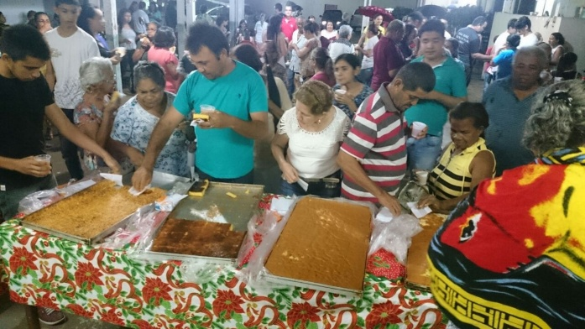

Foto: Silva (2017)

As pesquisas da festa do Divino de dona Silveira (já falecida) que ganhou menção honrosa da Câmara Municipal de Imperatriz, por sua contribuição com a cultura popular em Petrolina, na zona rural do Município de Imperatriz. Na ocasião, entrevistamos dona Teresa Almeida da Silva, que afirmou:

Inicia no dia de pentecoste com cantorias em que a maioria das letras são rimas feitas momentaneamente de casa em casa durante oito a dez dias, e no último dia cantamos nos cemitérios. Depois é feito um almoço para toda a comunidade com as joias doadas, a tarde acontece a procissão do Divino, que sai da minha casa, passamos pela BR e vai até a paróquia daqui da comunidade, acontece a santa missa depois retornamos, chegando rezamos o terço, a noite têm o leilão e a festa do Divino pai eterno. (entrevistada Teresa Almeida da SILVA, 2018).

Figura 08 Teresa Almeida da Silva

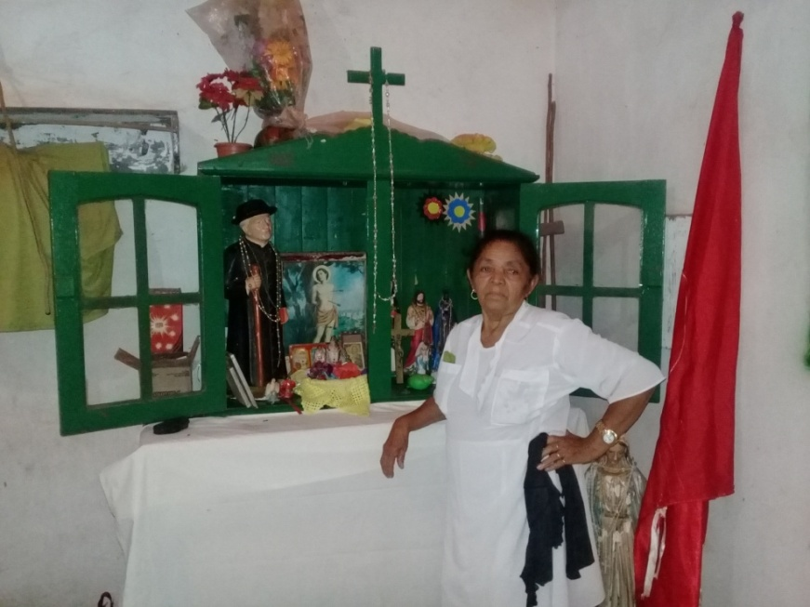

Foto: Silva (2018)

Igualmente, ela contou que participa da organização desde o começo, que muitas pessoas que moram em outros lugares vêm celebrar sendo por causa das promessas ou identidade de pertencimento da festa. Dona Teresa, sente uma grande satisfação de está vendo a tradição da festa, que motiva os filhos os jovens a participarem também e dar seguimento a essa manifestação cultural. E acrescentou dizendo com alegria: “a festa nos traz amizades”.

Também entrevistamos, Adécio Ferreira de Magalhães têm 50 anos de participação é o encaminhado de receber as joias ou esmolas (alimentos) doadas nas visitas das casas, como arroz, bode, carnes, galinhas, feijão, milhos, entre outros desde os seus 18 anos de idade, sente o maior prazer em ajudar, pois “tudo é do Divino”. O termo esmolas se deu por que o Divino pedia esmolas de dia.

As culinárias dessa festa são comidas do dia a dia, feitas para almoço e jantar como galinha caipira, carne de caldo, panelada, chá de burro e bolo de fubá. Mulheres do Divino (as cozinheiras), ao receberem os alimentos começam a preparar um dia antes, tratando as carnes, as galinhas, pré cozinham os feijões, os arroz para adiantar o trabalho. Antônia Ferreira Rodrigues é a cozinheira mais antiga, participa da festa há 44 anos, sente um sentimento de alegria e emoção pela festa e Nelza Barbosa de Arraújo com 10 anos de participa na cozinha sente uma felicidade ao ver as pessoas doando e prolongando a tradição.

Figura 13 Preparo da comida Figura 12 Bolo de fubá

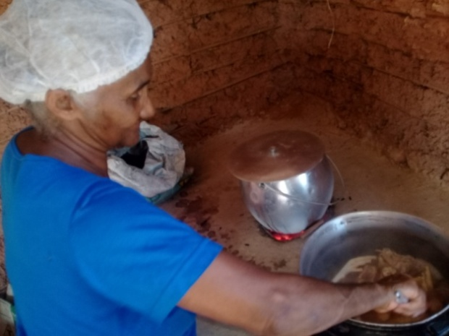 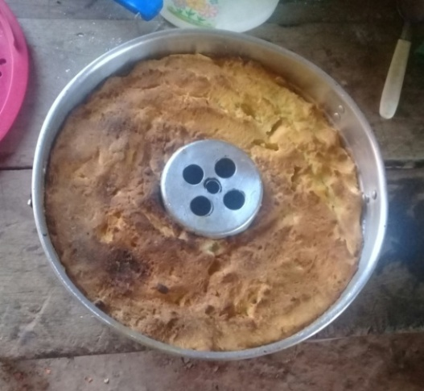

Foto: Silva (2018)

Outra festa pesquisada foram as festas juninas, comemoradas no mês de junho em homenagem a São João, São Pedro e Santo Antônio em todo o país, entretanto é no Nordeste que se destaca, por ser a região que mais festeja essa cultura. Isso por que, as músicas, as brincadeiras de quadrilhas, as simpatias, as vestimentas e as comidas típicas dessa festa viraram tradição e identidade forte nessa região, fazendo com que haja uma confraternização entre as famílias, as crianças e os jovens nas brincadeiras das noites de festa junina.

Na cidade de Imperatriz se destaca o Arraiá da Mira, organizado pelo grupo mirante há 10 anos, tornando assim tradição na cidade, o arraiá é realizado no estacionamento do Shopping Imperial na primeira quinzena do mês de junho. A organizadora Yrnna Andrêezza Marinho de Serpa Turatti que nos passou as informações sobre a festa antes de irmos a campo, explicou que por muitos brincantes terem a necessidade de uma festa junina grande na cidade e falta de patrocínio para poderem disputar em outros estados representando a cidade que se iniciou o Arraiá da Mira, no começo eram poucas quadrilhas e apenas as da cidade, ao decorrer dos anos foi crescendo a quantidade de quadrilhas escritas fazendo com que eles usem o método da seleção e acrescentando mais de uma noite.

Os organizadores do arraia, na questão das barracas, disponibilizam vagas para estudantes universitários a partir do 4º período, por meio de sorteio tanto para instituições publicas ou privadas, para ajudá-los em suas dispersas dos eventos e principalmente formaturas. Dessa forma, é necessário que eles aproximadamente um mês antes da festa, assim que divulgado as inscrições dos sorteios das barracas do Arraiá da Mira, acessem o site e se inscrevam. Os contemplados receberam uma solicitação de aceite e logo confirmam sua presença. Entretanto, há também as barracas do próprio evento, chamadas “Lá em Casa”, no qual organizadores e patrocinadores vendem, a culinária presente nessa festa são: galinha caipira, chá de burro, churrasco, panelada, bolos, vatapá, entre outras.

Figura 14 Panelada Figura 15 Churrasco

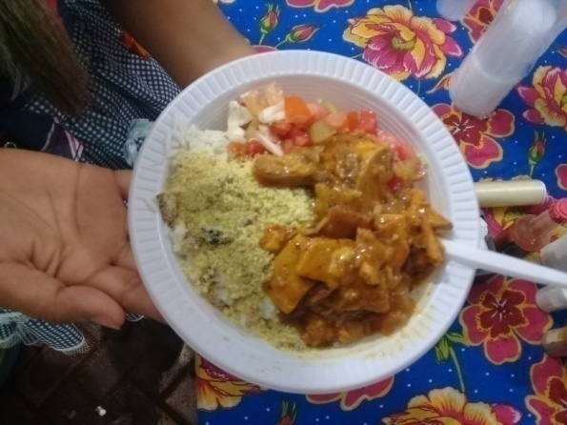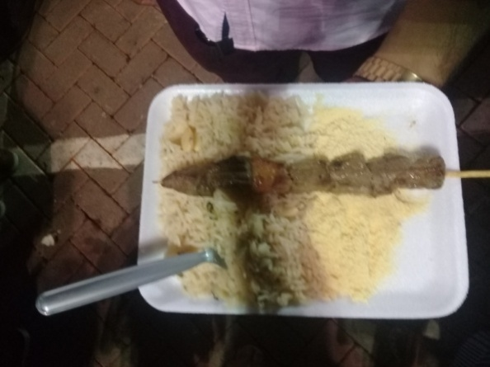

Foto: Silva (2018)

A identificação ocorreu por meio da participação nas festas. A primeira a ser estudada, foi à festa de Santa Tereza, posteriormente, a dos Reis, do Divino e Festa Junina. Desse modo, e com base nas perguntas e entrevistas em campo, obtivemos uma lista e comentário das comidas mais conhecidas do município de Imperatriz no Maranhão, além de sua relação e história nas festividades culturais, como apresentado no quadro em destaque.

Quadro 01- Identificação da Culinária das festas em Imperatriz

|  |  |  |
| --- | --- | --- |
| **CULINÁRIAS** | **FESTAS** | **COMENTÁRIOS** |
| Galinha Caipira | Santa Teresa D´Avila, Divino | Um prato típico da região, antigamente era normal a criação de galhinhas em casas, pois não havia galinha de granja. |
| Bolos em geral | Santa Teresa D´Avila, Reis, Festa Junina, Divino, | Feito de massa de farinha, geralmente doce e cozido no forno, servido como lanche nas festas. |
| Chá de Burro | Santa Teresa D´Avila Festa Junina e Divino | Conhecido em outras regiões como mingau de milho, feito do caroço do milho branco ou amarelo junto com coco, açúcar e leite. |
| Churrasco | Santa Teresa D´Avila, | Uma forma mais rápida de fazer uma refeição, carne temperada, cortada em pedaços e assada ao ar livre na brasa. |
| Vatapá | Santa Teresa D´Avila | Prato que inclui pão ou farinha de rosca, pimenta, leite desnatado, cebola, alho e tomate. Preparado com camarão frescos, com carne de frango ou peixe. |
| Caldo | Santa Teresa D´Avila,Festa Junina | É um tipo de sopa que tem É um tipo de sopa que tem como principais ingredientes a cebola, mandioca, cheiro verde, carne de gado ou frango. |
| Panelada | Divino | Um prato bem tradicional, comida preparada com os intestinos, os pés e certos miúdos do boi. Próprio para o almoço uma refeição, servido com pirão e arroz. |

**Fonte: Pesquisa de campo (2017)**

**Org. (SILVA, 2018)**

**CONSIDERAÇÕES FINAIS**

A leitura e prática das festas que evoluem no tempo e no espaço são significativas para a compreensão dos lugares e da expressão cultural das pessoas, pois refletem presente e passado do espaço onde se manifestam. Ademais, se tornam parte da memória e da tradição do lugar.

As festividades, a culinária e as paisagens constituem base de referência para o estudo da cultura de Imperatriz, pois possibilitam uma discussão do conceito de cultura enquanto construção social e dinâmica, sendo sistema simbólico, composto de valores, crenças e estilos de vida compartilhados por diferentes grupos. Assim, os cheiros, os sons, as cores, as formas e os gostos são estudados na pesquisa como componentes materiais, sociais, intelectuais e simbólicos.

Assim, se percebe que no Município de Imperatriz-MA, as festas religiosas, principalmente as católicas são as mais antigas e que trazem consigo um pouco da história da cidade. Dessa forma, ficou evidente na pesquisa que o alimento servido nas festas é uma representação da alimentação cotidiana da cidade, em que os participantes das festividades culturais encontram nos sabores uma forma de voltar e lembrar-se de suas raízes, tornando-se dessa maneira uma simbologia da festa.

Apresentamos como conclusão o mapa das festas estudadas:

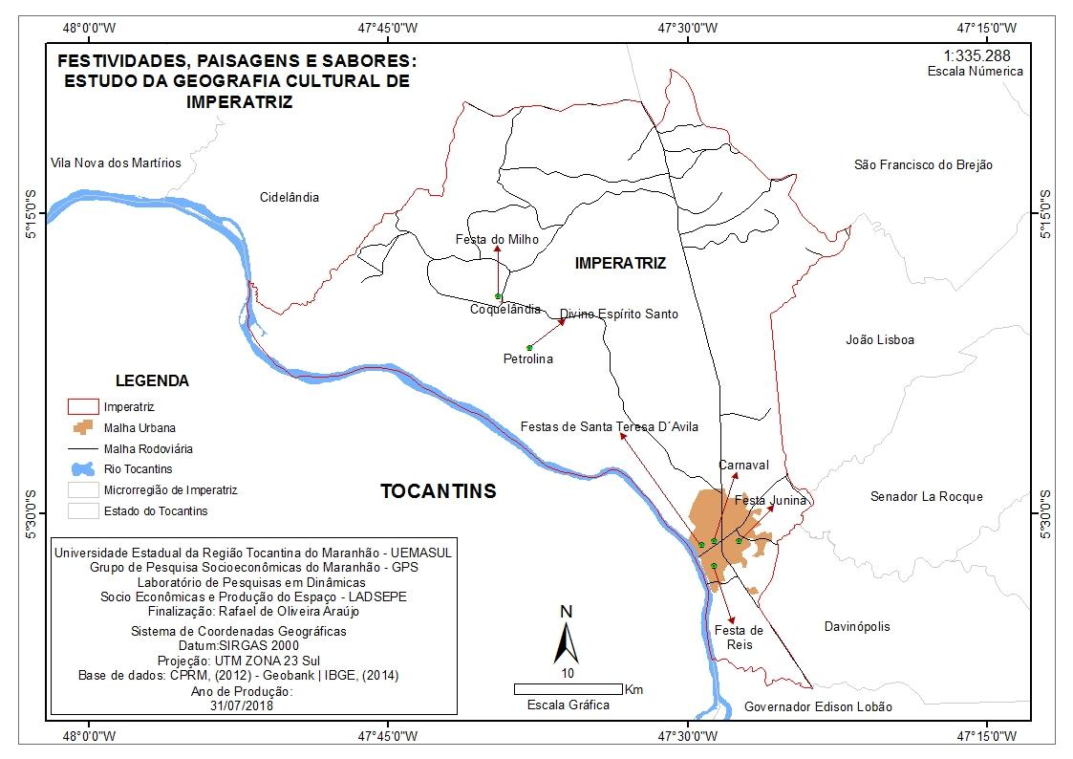

**REFERÊNCIAS**

ALMEIDA, Maria Geralda. Aportes Teóricos e os Percursos Epistemológicos da Geografia Cultural. **Geonordeste**. Ano 1, n.1, p. 31-52, Jul. 2008. Sergipe.

BOTELHO, Adriana. Geografia dos sabores: Ensaio sobre a dinâmica da cozinha brasileira.<https://edisciplinas.usp.br/pluginfile.php/3322627/mod_resource/content/1/Geografia>

CLAVAL, Paul. **Geografia cultural**. 3. ed. Florianópolis: UFSC, 2007

LIMA, Angélica Macedo Lozano; KOZEL, S. LUGAR E MAPA MENTAL: UMA ANÁLISE POSSÍVEL**. Revista Geografia**, v. 18, n. 1, p. 207-231, jan./ jun. 2009. Londrina. Disponível em <http://www.uel.br/revistas/uel/index.php/geografia/>. Acesso em 05.10.2017.

GRATÃO, Lúcia Helena Batista; MARANDOLA, Eduardo Júnior. **Geosul,** Florianópolis, v.26, n.51, p.59-74, jab,/jun. 2011

HOLZER, Werther. O Lugar na Geografia Humanista. **Revista Território**. Rio de Janeiro: ano IV, n. 7, p. 67-78, jul/dez. 1999.